**ITERAZIONE 2**

1. Fase di AnalisiPer l’Iterazione 2 sono stati scelti i seguenti requisiti:

* Gli scenari del caso d’uso UC6 (Storico delle ospitalità).
* Gli scenari del caso d’uso UC7 (Rilascio feedback).
* Gli scenari del caso d’uso UC9 (Check-in/Check-out).
* I rimanenti scenari del caso d’uso UC5 (Gestione richieste di ospitalità).

## Modello dei casi d’uso

UC6: Storico delle ospitalità

|  |  |
| --- | --- |
| **Caso d’uso UC6: Storico delle ospitalità** | |
| **Portata** | **Piattaforma OspiteSocial** |
| **Livello** | **Obiettivo utente** |
| **Attore primario** | **Ospitato** |
| **Parti interessate e interessi** | **Ospitato:** vuole poter risalire a tutte le prenotazioni che lo interessano. |
| **Pre-condizioni** | -L’ospitato deve aver effettuato delle prenotazioni.  -L’ospitato deve far parte del sistema. |
| **Garanzie di successo (post-condizioni)** | L’ospitato visualizza la lista delle prenotazioni che lo interessano. |
| **Scenario principale di successo (flusso base)** | **Visualizza prenotazioni (A):**   1. L’ospitato richiede al sistema di visualizzare le prenotazioni. 2. Il sistema mostra tutte le prenotazioni in cui è presente l’utente come ospite. |
| **Estensioni (scenari alternativi)** | Nessuno scenario alternativo. |
| **Requisiti speciali** | * Interfaccia grafica semplice ed intuitiva. * Il sistema presenta tempi di risposta brevi ed accettabili. |
| **Frequenza di ripetizione** | * Legata al numero di visualizzazioni richieste dagli utenti. |

UC7: Rilascio e visualizzazione feedback

|  |  |
| --- | --- |
| **Caso d’uso UC7: Rilascio e visualizzazione feedback** | |
| **Portata** | **Piattaforma OspiteSocial** |
| **Livello** | **Obiettivo utente** |
| **Attore primario** | **Utente** |
| **Parti interessate e interessi** | * **Ospitante:** Vuole inserire una valutazione complessiva sul comportamento dell’utente ospitato. * **Ospitato:** Deve inserire una valutazione complessiva sul servizio offertogli. |
| **Pre-condizioni** | -L’ospitato deve appartenere al sistema.  -L’ospitato deve aver effettuato e concluso un soggiorno.  -L’ospitato per rilasciare il feedback deve aver effettuato il check-out per il soggiorno appena terminato descritto nell’apposito caso d’uso UC9: Check-in/Check-out.  -L’ospitante deve appartenere al sistema.  -L’ospitante deve aver ospitato in una sua abitazione.  -L’ospitante per rilasciare il feedback deve aver richiesto la visualizzazione delle richieste eseguendo il caso d’uso UC5: Gestione richieste di ospitalità. |
| **Garanzie di successo (post-condizioni)** | Il feedback è visibile agli utenti del sistema. |
| **Scenario principale di successo (flusso base)** | **Rilascio feedback per l’ospitante (A):**   1. L’ospitato dopo aver effettuato il check-out come descritto nell’apposito caso d’uso UC9, viene automaticamente reindirizzato alla pagina in cui deve rilasciare il feedback per il soggiorno effettuato. 2. Il sistema chiede all’utente di inserire il valore della valutazione. 3. L’ospitato inserisce il valore. 4. Il sistema verifica la validità dei dati e registra il feedback associandolo all’abitazione.   **Rilascio feedback per l’ospitato (B):**   1. L’ospitante, dopo aver visualizzato le richieste relative alle prenotazioni, che riguardano una sua abitazione, attraverso l’operazione del caso d’uso UC5, seleziona la prenotazione a cui vuole associare un feedback. 2. Il sistema visualizza nel dettaglio la prenotazione selezionata. 3. L’ospitante seleziona l’ospite a cui vuole associare un feedback e chiede al sistema di poterlo rilasciare. 4. Il sistema chiede all’utente di inserire il valore della valutazione. 5. L’ospitante inserisce il valore. 6. Si ripetono i punti 3, 4 e 5 per tutti gli ospiti a cui l’ospitante vuole associare un feedback. 7. Il sistema verifica la validità dei dati e registra il feedback associandolo all’ospitato. |
| **Estensioni (scenari alternativi)** | Nessuna**.** |
| **Requisiti speciali** | Nessun requisito speciale |
| **Frequenza di ripetizione** | Legata al numero di soggiorni effettuati. |

UC9: Check-in/Check-out

|  |  |
| --- | --- |
| **Caso d’uso UC9: Check-in/Check-out** | |
| **Portata** | **Piattaforma OspiteSocial** |
| **Livello** | **Obiettivo utente** |
| **Attore primario** | **Ospitato** |
| **Parti interessate e interessi** | * **Ospitante:** vuole sapere se l’utente ospitato ha effettivamente iniziato/concluso il soggiorno. * **Ospitato:** deve poter indicare data e ora di arrivo e partenza. |
| **Pre-condizioni** | -L’ospitato deve appartenere al sistema.  -L’ospitato deve aver effettuato una prenotazione.  -L’ospitante deve aver accettato la prenotazione.  -Per effettuare il check-in il giorno attuale deve coincidere con il primo giorno di soggiorno.  -Per effettuare il check-out deve essere stato effettuato il check-in.  -L’ospitato per effettuare il check-in/check-out deve aver richiesto la visualizzazione delle prenotazioni eseguendo il caso d’uso UC6: Storico delle ospitalità. |
| **Garanzie di successo (post-condizioni)** | Il sistema ha aggiornato i dati della prenotazione. |
| **Scenario principale di successo (flusso base)** | **Check-in (I):**   1. Dopo l’arrivo nell’abitazione di tutti gli ospiti legati ad una determinata prenotazione, uno di essi, visualizza le prenotazioni che lo riguardano attraverso l’operazione del caso d’uso UC6, seleziona la prenotazione nella quale deve effettuare il check-in. 2. L’ospitato richiede al sistema di effettuare il check-in. 3. Il sistema aggiorna i dati della prenotazione registrando la data di arrivo effettiva.   **Check-out (O):**   1. Uno tra gli ospitati, appena termina il soggiorno, visualizza le prenotazioni che lo riguardano attraverso l’operazione del caso d’uso UC6 e seleziona la prenotazione nella quale deve effettuare il check-out. 2. L’ospitato richiede al sistema di effettuare il check-out. 3. Il sistema aggiorna i dati della prenotazione registrando la data di fine alloggio effettiva. 4. Il sistema calcola i crediti che ogni ospite dovrà versare per il soggiorno. 5. Il sistema avvia la transazione dei crediti, indirizzati dagli ospiti verso l’ospitante. |
| **Estensioni (scenari alternativi)** | **Crediti insufficienti:**   1. Gli ospitati/o non possiedono abbastanza crediti da saldare il soggiorno. 2. Il sistema detrae i crediti, portando il saldo in negativo.   (il saldo in negativo impedirà all’utente future prenotazioni). |
| **Requisiti speciali** | * Tempi di registrazione/aggiornamento brevi. * Interfaccia grafica intuitiva. |
| **Frequenza di ripetizione** | * Legata al numero di soggiorni. |
| **Varie** | Si considera un solo check-in per l’intero gruppo perché si è fatta la considerazione che questi arrivino e partano assieme. |

UC5: Gestione richieste di ospitalità

|  |  |
| --- | --- |
| **Caso d’uso UC5: Gestione richieste di ospitalità** | |
| **Portata** | **Piattaforma OspiteSocial** |
| **Livello** | **Obiettivo utente** |
| **Attore primario** | **Ospitante** |
| **Parti interessate e interessi** | * **Ospitante:** vuole essere informato costantemente e in tempo reale di tutte le richieste e le notifiche relative ai propri alloggi. * **Ospitato:** vuole che la richiesta venga visionata dall’ospitante e che la sua decisione a riguardo venga notifica nel più breve tempo possibile. |
| **Pre-condizioni** | L’ospitante deve appartenere al sistema. |
| **Garanzie di successo (post-condizioni)** | * All’utente che ha fatto la prenotazione viene notificata la decisione dell’ospitante. * L’ospitante riceve notifiche riguardo le varie funzionalità del sistema. * L’ospitante visualizza tutte le richieste e prenotazioni ricevute. |
| **Scenario principale di successo (flusso base)** | **Visualizzazione richieste e prenotazioni (A):**   1. L’ospitante interroga il sistema per ottenere l’elenco delle richieste di ospitalità e delle prenotazioni. 2. Il sistema mostra l’elenco richiesto, eventualmente vuoto. 3. L’ospitante sceglie la prenotazione o la richiesta da visualizzare nel dettaglio. 4. Il sistema mostra il contenuto richiesto.   **Accettazione richiesta di ospitalità (B):**   1. L’ospitante dopo aver visualizzato nel dettaglio la richiesta da accettare richiede di accettarla. 2. Il sistema pone lo stato della prenotazione in “Confermata”, notificando all’utente l’accettazione della richiesta.   **Rifiuto richiesta di ospitalità (C):**   1. L’ospitante dopo aver visualizzato nel dettaglio la richiesta da rifiutare richiede di rifiutarla. 2. Il sistema pone lo stato della prenotazione in “Rifiutata”, notificando all’utente il rifiuto della richiesta e riportando il motivo associato. |
| **Estensioni (scenari alternativi)** | Nessuna. |
| **Requisiti speciali** | Interfaccia di gestione semplice e intuitiva. |
| **Frequenza di ripetizione** | Legata al numero di richieste ricevute e di visualizzazioni richieste dall’utente. |

# Fase di elaborazione

## Modello di dominio

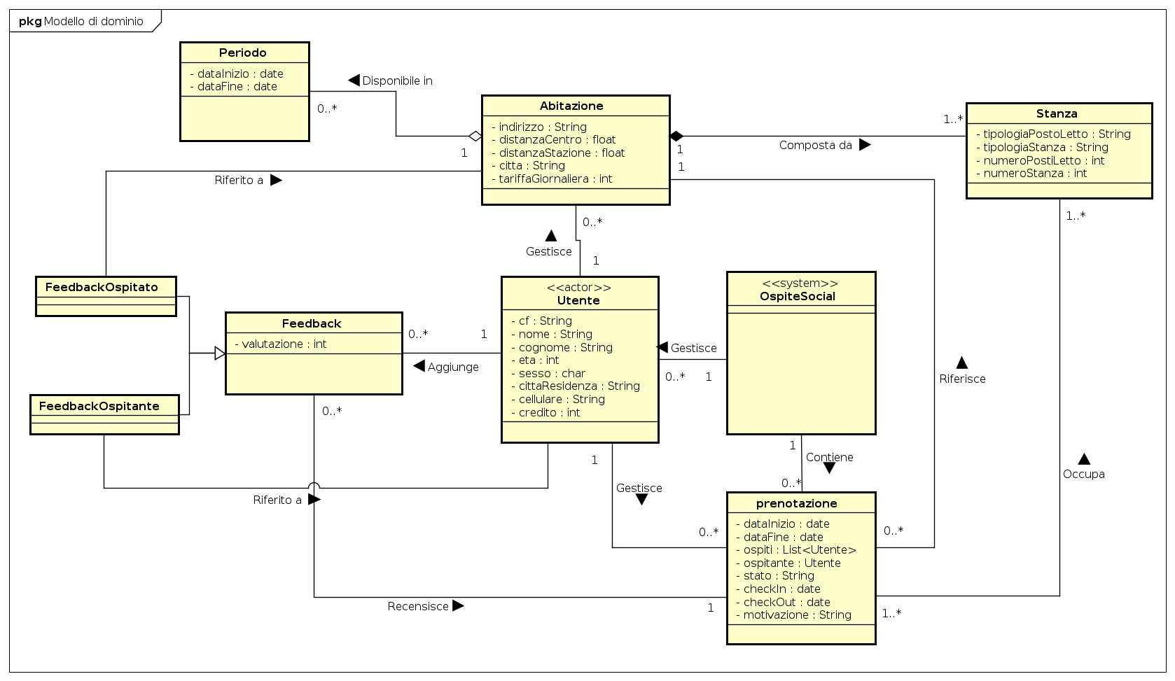

## Diagramma di sequenza di sistema (SSD)

**UC6: Storico delle Ospitalità**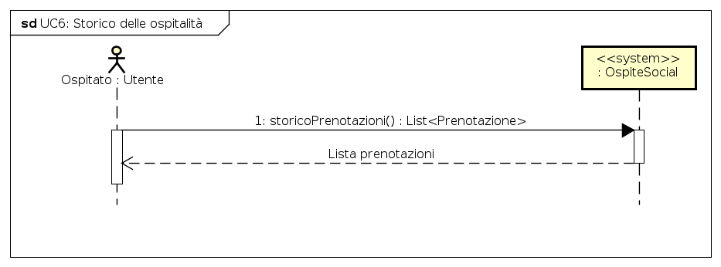

**UC7A: Rilascio feedback**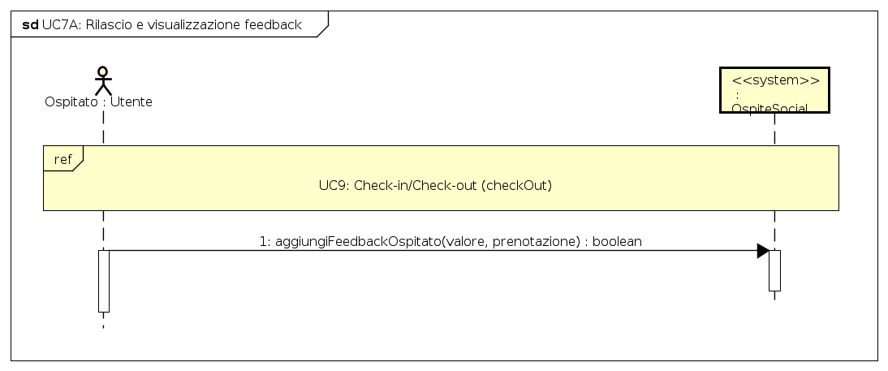

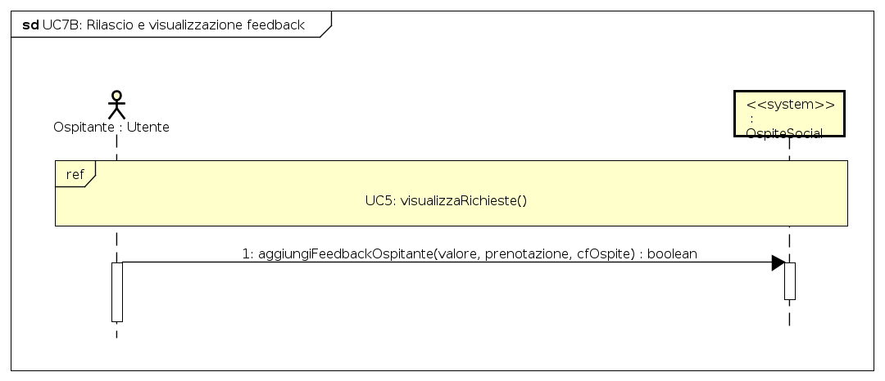**UC7B: Rilascio feedback**

**UC9: Check-in/Check-Out**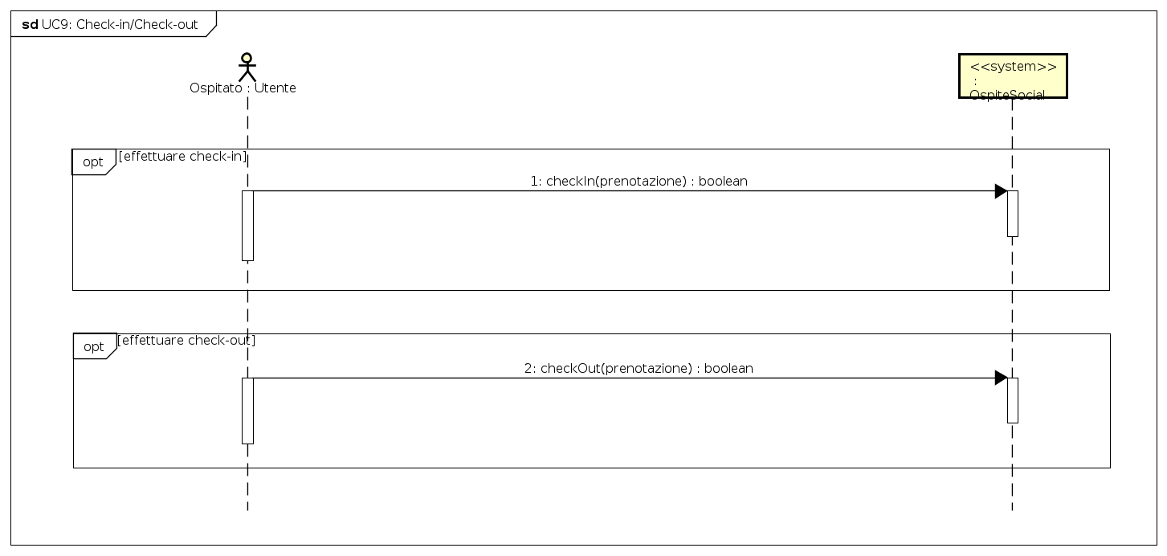

**UC5: Gestione richieste di ospitalità**

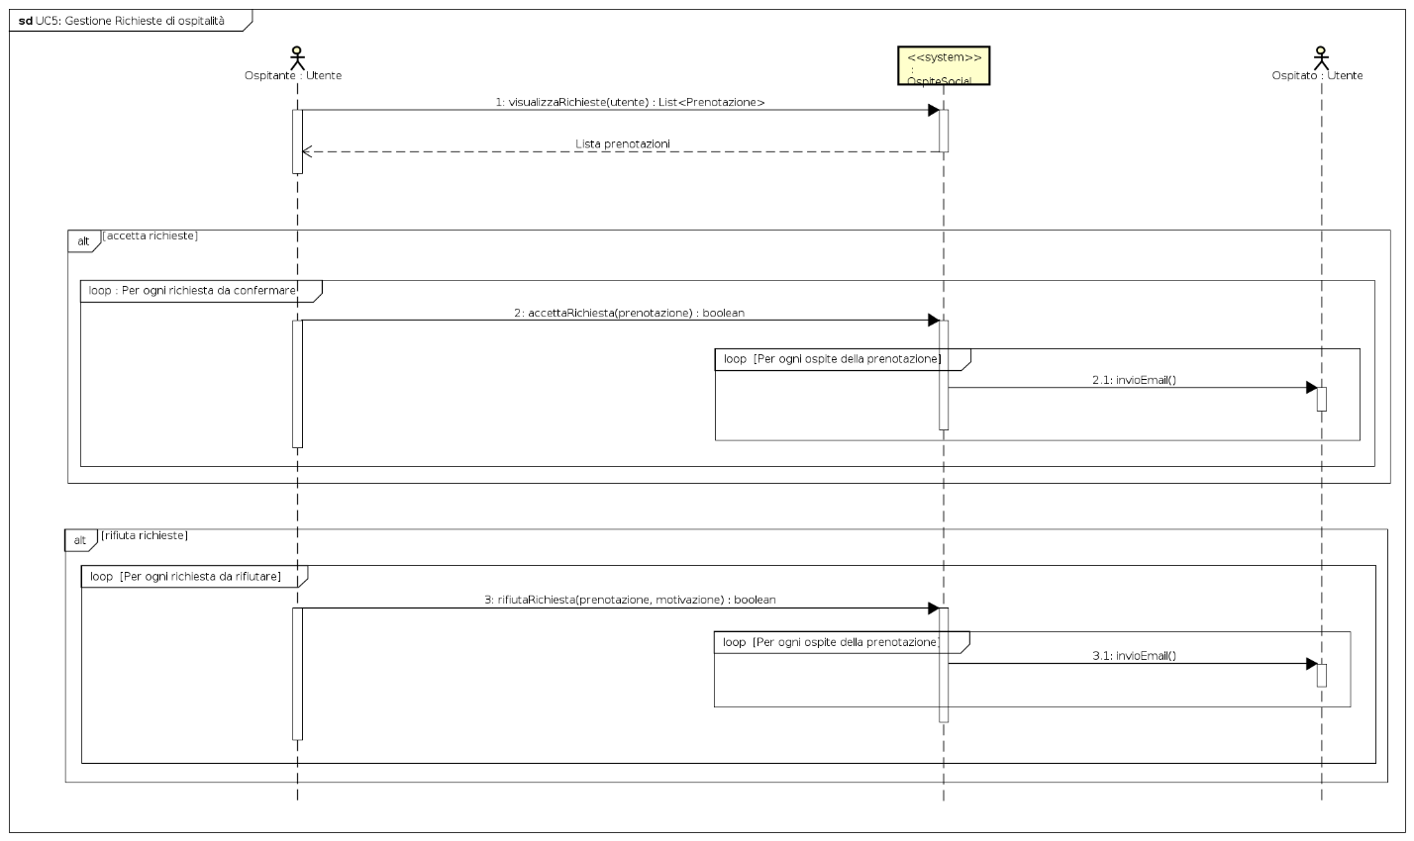

## Contratto delle operazioni

Dagli SSD realizzati possiamo ora definire le seguenti operazioni.

### Contratti operazioni UC5

#### Contratto C03: RifiutaRichiesta

|  |  |
| --- | --- |
| **Operazione** | rifiutaRichiesta(codicePrenotazione, motivazione) |
| **Riferimenti** | Caso d’uso UC5 Gestione richieste di ospitalità |
| **Pre-condizioni** | -L’ospitante deve essere registrato nel sistema.  -Lo stato della richiesta deve essere “Da confermare”. |
| **Post-condizione** | -E’ stato notificato all’ospitato che l’ospitante ha rifiutato il soggiorno, allegando la motivazione del rifiuto.  -L’alloggio è stato reso prenotabile.  -Lo stato della richiesta passa da “Da confermare” a “Rifiutata”. |

### Contratti operazioni UC7

#### Contratto C01: AggiungiFeedbackOspitante

|  |  |
| --- | --- |
| **Operazione** | aggiungiFeedbackOspitante (codicePrenotazione, valore, autore, ospite) |
| **Riferimenti** | Caso d’uso UC7 Rilascio e visualizzazione feedback |
| **Pre-condizioni** | -L’ospitante deve essere registrato nel sistema.  -L’ospitato deve aver terminato il soggiorno. |
| **Post-condizione** | Il feedback è stato memorizzato nel profilo di uno specifico utente del sistema . |

#### Contratto C01: AggiungiFeedbackOspitato

|  |  |
| --- | --- |
| **Operazione** | aggiungiFeedbackOspitato(codicePrenotazione, valore, autore, ospite, codiceAbitazione) |
| **Riferimenti** | Caso d’uso UC7 Rilascio e visualizzazione feedback |
| **Pre-condizioni** | -L’ospitante deve essere registrato nel sistema.  -L’ospitato deve aver terminato il soggiorno. |
| **Post-condizione** | Il feedback è stato memorizzato nel profilo di una specifica abitazione. |

### Contratti operazioni UC9

#### Contratto C01: CheckIn

|  |  |
| --- | --- |
| **Operazione** | checkIn(codicePrenotazione, data) |
| **Riferimenti** | Caso d’uso UC9 Check-in/Check-out |
| **Pre-condizioni** | -L’ospitante deve essere registrato nel sistema.  -L’ospitato/i deve aver prenotato il soggiorno.  -L’ospitante deve aver accettato la richiesta.  -Il giorno di check-in deve coincidere con il giorno di inizio soggiorno. |
| **Post-condizione** | -E’ stata memorizzata la data esatta di arrivo degli ospitati/o. |

#### Contratto C02: checkOut

|  |  |
| --- | --- |
| **Operazione** | checkOut(codicePrenotazione, data) |
| **Riferimenti** | Caso d’uso UC9 Check-in/Check-out |
| **Pre-condizioni** | -L’ospitante deve essere registrato nel sistema.  -L’ospitato/i deve aver prenotato il soggiorno.  -L’ospitato/i deve aver effettuato il check-in. |
| **Post-condizione** | -E’ stata memorizzata la data esatta di fine soggiorno.  -I crediti sono stati trasferiti dagli ospiti/e all’ospitante |

# Fase di progettazione

## Diagramma delle classi di progetto

## 

## Diagramma di sequenza (SD)

**UC5 - visualizzaRichieste**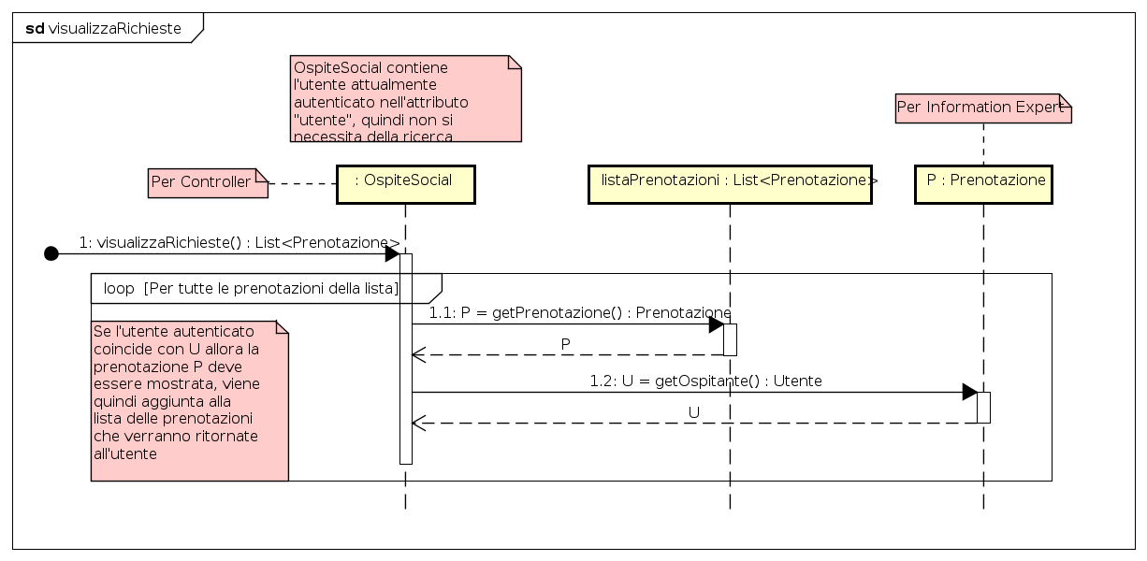

**UC5 – AccettaRichieste**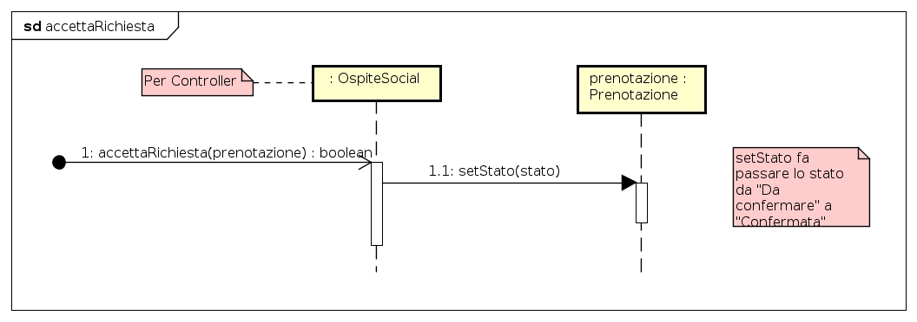

**UC5 - RifiutaRichieste** 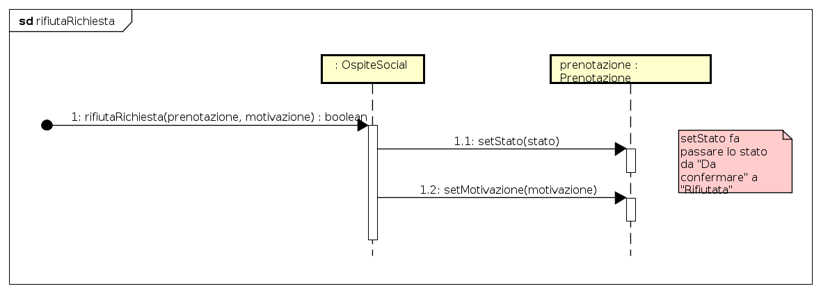

**UC6 – StoricoPrenotazioni**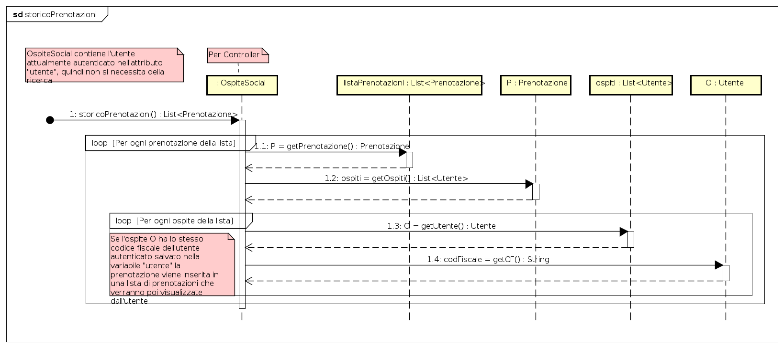

**UC7 – AggiungiFeedbackOspitante**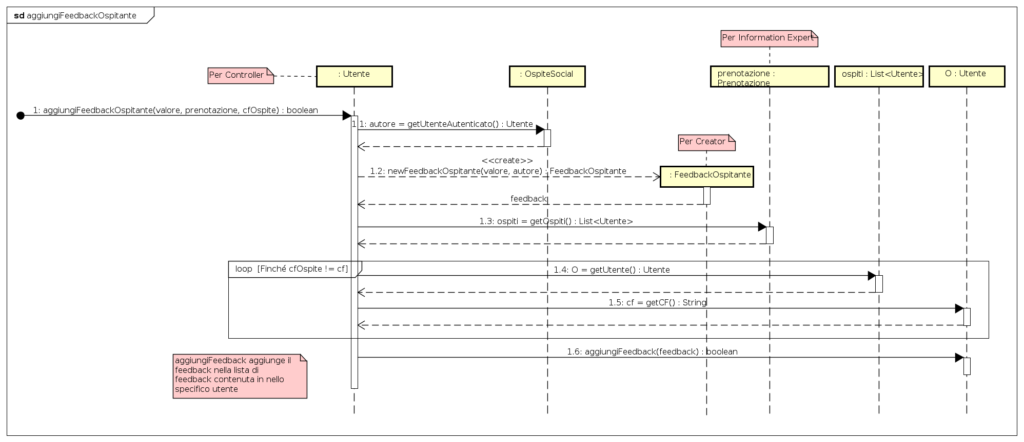

**UC7 – AggiungiFeedbackOspitato**

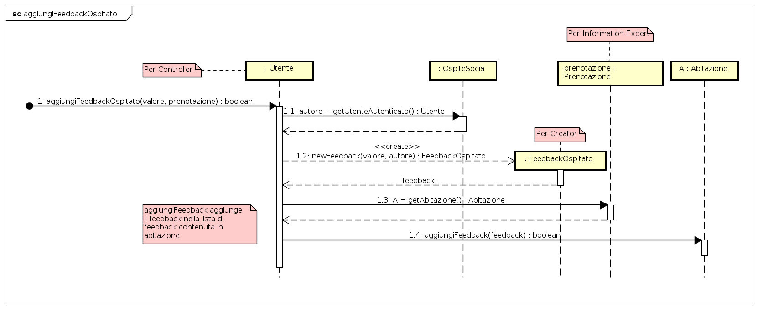

**UC9 – CheckIn**

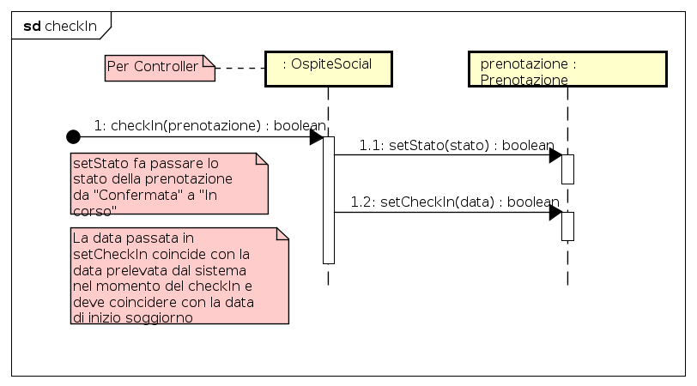

**UC9 – CheckOut**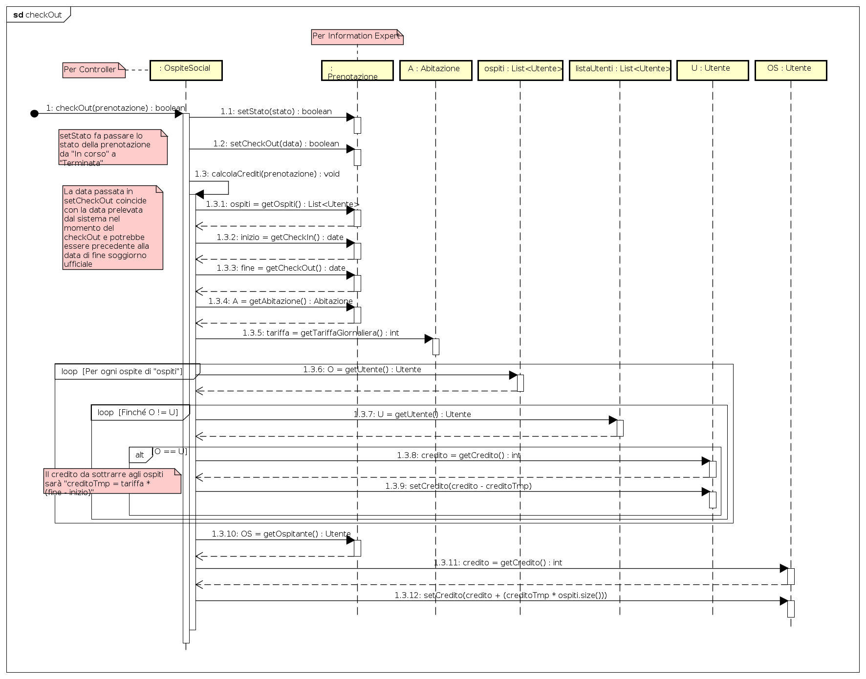

## Pattern applicati

* Creator
* Information Expert
* Singleton (per la Classe OspiteSocial)